**Муниципальное бюджетное дошкольное образовательное учреждение**

«Детский сад №11»

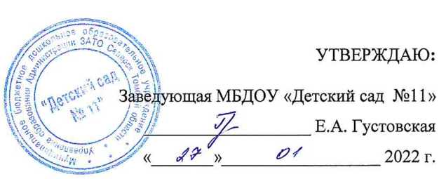

**ПОЛОЖЕНИЕ**

о расходовании

внебюджетных средств МБДОУ «Детский сад №11»

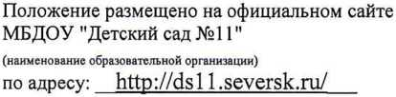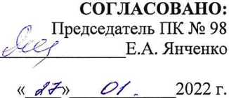

Северск-2022

1. Настоящее Положение разработано с целью повышения качества образовательного процесса, укрепления и развития материально-технической базы образовательного учреждения, материальной поддержки работников, закрепления высококвалифицированных кадров.

2. Доходы от дополнительных платных образовательных услуг распределяются следующим образом.

2.1 Выплата вознаграждений по договорам возмездного оказания услуг – 40% от поступлений от дополнительных платных образовательных услуг.

2.2 Отчисления на страховые взносы – 27,3% от выплаты вознаграждения по договорам возмездного оказания услуг.

2.3 Оплата коммунальных услуг – 5% от дохода за оказанные платные образовательные услуги

2.4 Оплата банковских услуг - 2% от дохода за оказанные платные образовательные услуги

2.5 Оплата услуг сторонней организации за ведение бухгалтерского учета по дополнительным платным образовательным услугам – 8%

3. Все оставшиеся денежные средства принимаются за 100% и расходуются:

- на оплату повышения квалификации работников образовательного учреждения - 15%

- на улучшение материально-технической базы учреждения - 85%, в том числе:

- на увеличение стоимости материальных запасов (ст.340) – 45%

- увеличение стоимости основных средств (ст.310) – 40%

-иное;

3. Денежные средства, полученные целевым назначением, расходуются в соответствии с обозначенной целью.

4. Настояшее Положение утверждено приказом по образовательному учреждению от "31" августа 2020г. № и вступает в силу с 01 сентября 2020 года.

Заведующий

МБДОУ «Детский сад №11» ___________Е. А. Густовская